COMISIÓN DE POSTULACIÓN “DIPUTADO PROFESOR PÁNFILO NOVELO MARTÍN DEL
H. CONGRESO DEL ESTADO DE YUCATÁN” DIPUTADOS: MARÍA TERESA MOISÉS ESCALANTE, MIGUEL ESTEBAN RODRIGUEZ BAQUEIRO, LIZZETE JANICE ESCOBEDO SALAZAR, FATIMA DEL ROSARIO PERERA SALAZAR Y LUIS MARÍA AGUILAR CASTILLO.- -

H. CONGRESO DEL ESTADO.

En fecha 8 de diciembre del año 2008, se publicó en el Diario Oficial del Gobierno del Estado el Decreto número 144, mediante el cual se creó el reconocimiento denominado “Diputado Profesor Pánfilo Novelo Martín, del H. Congreso del Estado de Yucatán”, para premiar y reconocer a mujeres y hombres yucatecos que por sus aportaciones se hayan distinguido en el ámbito de la educación del pueblo maya o en la defensa de sus derechos en nuestro Estado o en el País.

En sesión del Pleno de fecha 25 de octubre de 2018, en cumplimiento a lo establecido en el ARTÍCULO SEGUNDO del Decreto ya citado, se designaron a los suscritos diputados como integrantes de la Comisión de Postulación, con el objeto de emitir la convocatoria correspondiente, y recibir de las diversas organizaciones, asociaciones e instituciones civiles o sociales en el Estado, las propuestas de candidatos, a fin de presentar al H. Congreso del Estado, mediante dictamen, a la persona que será distinguida con el “Reconocimiento Diputado Profesor Pánfilo Novelo Martín del H. Congreso del Estado de Yucatán”.

En la exposición de motivos del Decreto de creación del Reconocimiento, consideraron entre otras cosas que: “Es deber del Estado promover, proteger y estimular todas aquellas actividades que propicien el desarrollo educativo, político, cultural y social de la comunidad yucateca, con el fin de maximizar todos aquellos valores importantes y necesarios para nuestra sociedad y que vemos que con el paso del tiempo irse desvaneciendo”.

Honrar al Diputado Profesor Pánfilo Novelo Martín, es perpetuar su legado, sin duda alguna, resultado de un hombre trabajador y profesional, su ardua labor como maestro tanto en el medio rural como en el nivel superior, crea en él una profunda conciencia de elevada sensibilidad social; su dedicación y amor a la cultura maya lo hacen acreedor al reconocimiento póstumo, puesto que reunió las cualidades de hombre de profunda cultura y educador profesional”.

Es así como se creó el Reconocimiento “Diputado Profesor Pánfilo Novelo Martín, del H. Congreso del Estado de Yucatán” en honor al idealista, visionario, pensador y escritor de la cultura maya, reconocido por su notable trayectoria como académico en el Estado, además de su labor destacada como educador, tuvo la energía que distingue a los hombres dotados de visión, de carácter afable y sencillo, para impulsar a las personas que luchaban por hacer valer los derechos del pueblo maya y fue promotor de la conservación de las costumbres y tradiciones del mismo.

En virtud de la convocatoria emitida por esta Comisión, publicada en el Diario Oficial del Gobierno del Estado el 15 de noviembre de 2017, y con fundamento en el ARTÍCULO SEGUNDO del Decreto número 144 por el que se crea el reconocimiento, se invitó a los Poderes del Estado, organismos públicos autónomos, a las entidades de enseñanza superior, a las organizaciones no gubernamentales de carácter social, científicas y culturales, medios de difusión y demás, para que presenten sus propuestas de candidatos, mujeres y hombres yucatecos que se hayan distinguido en el ámbito de la educación del pueblo maya o en defensa de sus derechos en nuestra entidad, conforme a las bases del mismo decreto, publicado en el Diario Oficial del Gobierno del Estado el día 8 de diciembre del año 2008; en ese sentido, nos reunimos los integrantes de la Comisión de Postulación, “Diputado Profesor Pánfilo Novelo Martín, del H. Congreso del Estado de Yucatán” para realizar el análisis de la documentación que nos entregó la Secretaría General, conteniendo las propuestas presentadas.

En cumplimiento a lo anteriormente expresado, esta Comisión de Postulación realizó su tarea dictaminadora en los siguientes aspectos y métodos:

PRIMERO: Revisamos los términos de la convocatoria publicada el 15 de noviembre del año 2018, en el Diario Oficial del Gobierno del Estado y medios de difusión.

SEGUNDO: Establecimos los criterios a considerar para valorar los hechos y acontecimientos que plantean las propuestas.

TERCERO: Convenimos las delimitaciones sobre la carga simbólica y subjetiva de lo que representa nuestra decisión y el método que debíamos de seguir para fundamentar nuestro dictamen y sustentar nuestra responsabilidad como Comisión de Postulación “Diputado Profesor Pánfilo Novelo Martín del H. Congreso del Estado de Yucatán”.

CUARTO: Conducimos el análisis y la confluencia de la información biográfica, documental; así como los reconocimientos, desarrollo académico, laboral y desempeño público y logros alcanzados de los candidatos a este Reconocimiento.

QUINTO: Esta Comisión de Postulación recibió propuestas de: Federación de Organizaciones Campesinas del Estado de Yucatán A.C, Centro Articulador de Proyectos Productivos A.C, Colegio de Médicos de Yucatán A.C, Desarrollo como eje del Mejoramiento en las Comunidades A.C., Faceta de Mujer A.C (Asociación de Valladolid), KUXTAL I.A.P, U YITS KA’AN, Escuela de Agricultura Ecológica, COPARMEX Valladolid y Comisión Nacional para el Desarrollo de los Pueblos Indígenas.

SEXTO: En todo el tiempo de las deliberaciones analizamos su carrera y logros socioculturales, científicos y académicos contra las circunstancias y el espíritu del Reconocimiento.

Después de haber revisado cuidadosa y escrupulosamente toda la documentación y currículum de los candidatos propuestos a recibir el Reconocimiento “Diputado Profesor Pánfilo Novelo Martín del H. Congreso del Estado de Yucatán”, coincidimos en que la designación del ganador responderá al espíritu del Decreto del Reconocimiento por tener los méritos suficientes.

Por tal motivo, los diputados integrantes de esta Comisión, al emitir el presente dictamen sobre el Reconocimiento “Diputado Profesor Pánfilo Novelo Martín del H. Congreso del Estado de Yucatán” correspondiente al año 2019, lo hacemos a favor de una distinguida mujer que a lo largo de su trayectoria en los ámbitos académico, laboral y personal, se ha dado a la tarea de hacer reconocer el derecho de los pueblos indígenas en la conservación y estudio de las tradiciones de la cultura maya, sobre todo en lo que refiere a la medicina tradicional.

Al analizar las propuestas recibidas, coincidimos en la postulación de la C. Francisca Moo Yah, como candidata para recibir tan honroso reconocimiento. En los documentos con los que se le propone como candidata, se anexó su currículum, así como sus aportaciones en la enseñanza y conservación de la medicina tradicional, resaltando que entre sus actividades se dedica a transmitir sus conocimientos en la conservación de la cultura, tradiciones y lengua maya, así como creando conciencia de la necesidad de volver a nuestras raíces, enseñando la importancia de cuidar a la madre naturaleza; elaborando medicinas a base de plantas medicinales de la península de Yucatán; la valoración de las abejas meliponas y la importancia en la agricultura, y en general, a la promoción y rescate de la cultura maya.

La candidata propuesta por los integrantes de esta comisión ha recibido el reconocimiento por parte del Ayuntamiento de Valladolid Yucatán 2015-2018 como una de las 10 mujeres vallisoletanas que han destacado por su altruismo.

En este contexto se puede afirmar y constatar que la C. Francisca Moo Yah es madre de familia, empresaria y promotora del cuidado de la naturaleza y la cultura maya. Ella comparte desinteresadamente sus conocimientos, ha enseñado que no importa la situación económica en la que naciste, cuando se quiere salir adelante se puede, impulsando a las mujeres de su comunidad. Se ha dedicado con esmero y dedicación a promover la agricultura sustentable y etnobotánica maya.

Es por tanto que reúne los suficientes méritos para que las y los diputados integrantes de esta Comisión de Postulación, consideremos acertado otorgar el Reconocimiento “Diputado Profesor Pánfilo Novelo Martín, del H. Congreso del Estado de Yucatán”, a tan destacada persona, por lo que se somete a la consideración del Pleno de este H. Congreso del Estado, el siguiente proyecto de:
A C U E R D O:

ARTÍCULO PRIMERO.- Se otorga a la C. Francisca Moo Yah el Reconocimiento “Diputado Profesor Pánfilo Novelo Martín del H. Congreso del Estado de Yucatán”, en razón de haberse distinguido como impulsora, promotora y fomentar la medicina tradicional.

ARTÍCULO SEGUNDO.- Hágase del conocimiento de la C. Francisca Moo Yah, su designación para que, si a bien lo tiene, se sirva asistir al Recinto del Poder Legislativo a la Sesión Solemne del día miércoles 9 de enero del año 2019 a las 11:00 horas para recibir el Reconocimiento respectivo.

T R A N S I T O R I O:

ARTICULO ÚNICO.- Publíquese este Acuerdo en el Diario Oficial del Gobierno del Estado.

DADO EN LA SALA DE COMISIONES “A” DEL RECINTO DEL PODER LEGISLATIVO, EN LA CIUDAD DE MÉRIDA, YUCATÁN, ESTADOS UNIDOS MEXICANOS, A LOS CATORCE DÍAS DEL MES DE DICIEMBRE DEL AÑO DOS MIL DIECIOCHO.

LA COMISIÓN DE POSTULACIÓN “DIPUTADO PROFESOR PÁNFILO NOVELO MARTÍN DEL H. CONGRESO DEL ESTADO DE YUCATÁN”.

CARGO | nombre | VOTO A FAVOR | VOTO EN CONTRA
PRESIDENTE | 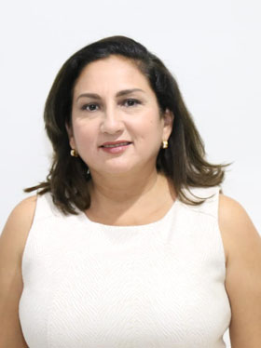  DIP. MARIA TERESA MOISES ESCALANTE.
VICEPRESIDENTE | 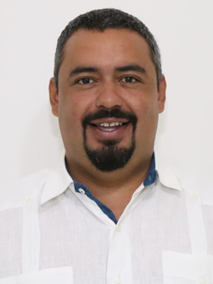  DIP. MIGUEL ESTEBAN RODRÍGUEZ BAQUEIRO
secretariA | 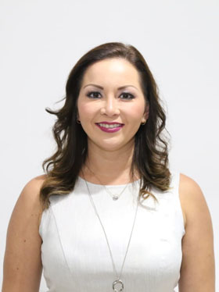  DIP. LIZZETE JANICE ESCOBEDO SALAZAR
SECRETARIO |   DIP. FÁTIMA DEL ROSARIO PERERA SALAZAR
VOCAL | 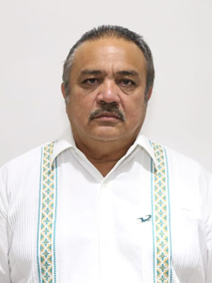  DIP. LUIS MARÍA AGUILAR CASTILLO
ESTA HOJA DE FIRMAS PERTENECE AL DICTAMEN DE LA COMISIÓN DE POSTULACIÓN “DIPUTADO PROFESOR PÁNFILO NOVELO MARTÍN DEL H. CONGRESO DEL ESTADO DE YUCATÁN”.

